Uygulama-1:

İş parçacıkları (Threads)  
Aşağıdaki senaryoda anlatılan işi yapacak bir program dizayn ediniz. Programınız 2 adet sınıftan oluşacaktır: AnaProgram, Thread1.

input.txt adındaki bir dosyada aşağıdaki gibi satırlar (cümleler) yer almaktadır:

*Thread1,aaa,bbb,ccc,ddd,eee  
Thread2,111,222,333,444,555  
Thread1,aaa,bbb,ccc,ddd,eee  
Thread1,aaa,bbb,ccc,ddd,eee  
Thread2,111,222,333,444,555  
Thread2,111,222,333,444,555  
.....*

AnaProgram adındaki bir sınıf bu dosyadaki satırları okuyacak, sonra cümlenin ilk kelimesine göre o satırı ilgili iş parçacığı sınıfına (Thread1 veya Thread2) gönderip bu sınıfı çalıştıracaktır. İlgili iş parçacığı ise kurucu metoduna parametre olarak gönderilen cümledeki kelime sayısını ekrana yazdıracaktır. Kelimeler birbirinden virgüllerle ayrılmıştır.

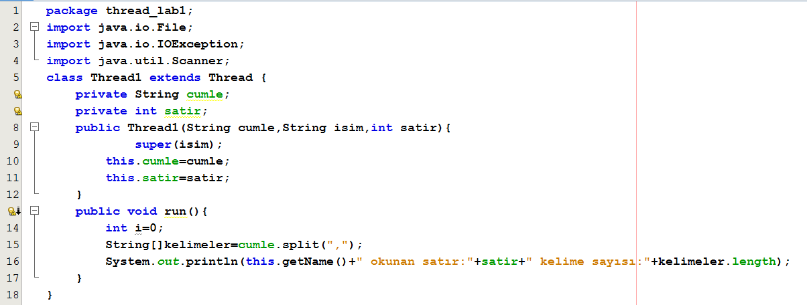

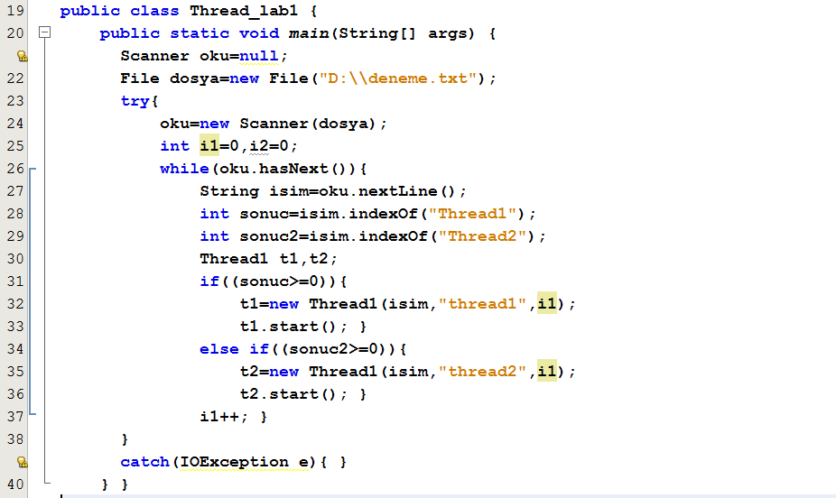

Uygulama-2: Ekrana ilk 1.000.000 asal sayıdan 10 saniye boyunca okuyabildiği kadar asal sayıyı bulup yazdıran java kodunu yazınız?

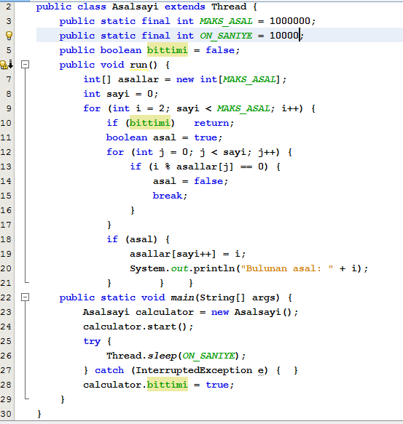

**Uygulama-3:**

